

Název projektu: | ZŠ Háj ve Slezsku – Modernizujeme školu
Číslo projektu: | CZ.1.07/1.4.00/21.3459
Oblast podpory: | Zlepšení podmínek pro vzdělávání na základních školách  Vzdělávání pro konkurenceschopnost  č. výzvy 21, prior. osa 7.1. Počáteční vzdělávání

Výuková oblast: | Jazyk a jazyková komunikace
Název materiálu: | VY_12_INOVACE_365
Ročník: | 5.
Sada: | Český jazyk a literatura
Druh: | Pracovní listy
Autor: | Mgr. Šárka Prokšová
Název: | Čerti

Anotace: | Žák získá informace o svátku Sv. Mikuláše. Materiál obsahuje obrázky charakteristické pro tento svátek, je doplněn popisem a povídáním o této postavě,pořekadly. Osvojení nových poznatků a pojmů, rozvíjení fantazie, využití ve výtvarné výchově
Datum vytvoření: | 1.12.2012
Datum ověření: | 5.12.2012


JE V TOM NĚJAKÁ ČERTOVINA 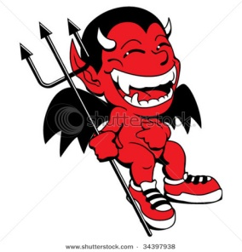 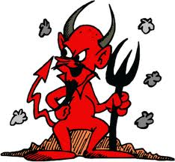 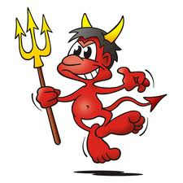
Jak vypadá?
Čím se liší od člověka a čím se liší od kozy?
Na co má rohy?
Na trkání. Aby se měli hříšníci za co držet, když je čert odnáší do pekla na zádech.
Jaký je čertí kožich?
- řídký - když jsou mezi jednotlivými chlupy mezery
- hustý - když jsou chlupy těsně u sebe
- vypelichaný - místy hustý, místy řídký, místy s lysinami
Jaké mají čerti jména?
Vládce pekel se jmenuje Lucifer, první zástupce Satanáš, druhý zástupce Belzebub.
Obyčejní čerti mají ošklivá jména jako např.
Lysoplyšák, Šmidlichvost, Frblajzník, Škvrkodlak, Polochlup, Celochlup, Hladobrk atd.
Vymysli nejlegračnější, nejzajímavější jméno pro čerta –
…………………………………………………………………………………………………………………………………………….

Co dělají?
Samé čertoviny a čertí se. Přestrojují se. Pijí kořalku.
Rejdí, dupou a hulákají. Straší a odnášejí největší darebáky, pokud se ovšem ti
darebáci nepolepší. Duše hříšníků se snaží získat formou úpisů. Jednou do roka
doprovázejí Mikuláše s andělem. Bojí se kříže, svěcené vody a hodných lidí.

Kde je najdeme?
V pekle a také všude, kde někdo lže, krade a podvádí.
Čert se pozná velmi dobře i po čichu, ale to nejde nakreslit ani napsat. Pekelný
zápach je nenakreslitelný ani nepopsatelný, neboť je pokaždé jiný.

Pokusíme se vysvětlit a pochopit několik pořekadel, přísloví, přirovnání a frází s čertovskou tématikou:
Jdi k čertu. Čert ho vem!
Chodit po všech čertech. Čert ví proč.
Kam tě všichni čerti nesou. Čerti se tam žení.
Čert k ní chodí pro radu. Byli u jednoho čerta pro radu.
Čert mi to byl dlužen. Čert mi to napískal.
Třese se na korunu jako čert na hříšnou duši. Malovat čerta na zeď.
Kam čert nemůže, nastrčí ženskou. Čerti s ním šijou.
Čert o něho nestojí a pánbůh ho nechce. I kdyby v tom čerti byli.
Čiň čertu dobře, peklem se ti odmění.
Vyhánět čerta ďáblem.
Zmaluje tě, že tě ani čert (vlastní máma) nepozná.

Kouká mu z každého oka devět čertů a desátý Lucifer.
Drží pánaboha za nohy a čerta za rohy.
Přijdu tam, i kdyby tam byl čert na čertu.
Přijdu tam, i kdyby čert na koze jezdil.
Je po čertech – drahý, pěkný, poblázněný…
Kouká, mračí se, řádí, jezdí, pálí to, je do práce ………jako čert.

Vyber si některé z pořekadel a pokus se ho namalovat – ostatní budou hádat, co skrývá obrázek.
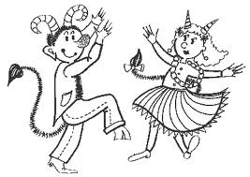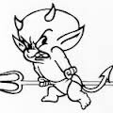

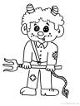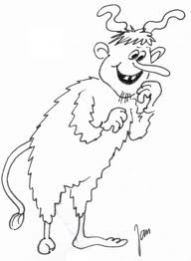
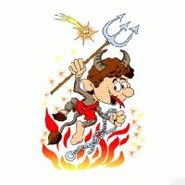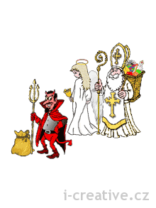

Použité zdroje:
http://www.mojebetynka.cz/dite-je-na-svete/pece-a-vychova-ditete/mestem-chodi-mikulas-andel-a-cert1.12.12012, 15.05
http://ostrava.olx.cz/mikulas-pro-vase-d-ti-je-tu-a-taky-cert-a-and-l-iid-59472822, 1. 12. 2012, .15.05
http://www.i-creative.cz/2009/12/04/cert-omalovanky-k-vytisknuti-maska-cert/1,12.2012, 15.06
http://angger-posting.blogspot.cz/2011/01/manchester-united-red-devil.html1.12.2012, 15.06
http://sk.detske-hry.com/cert-a-babicka-11660.htm,1.12.2012, 15.07
http://www.stuhy.cz/vanoce/mikulasske-sacky.html1.12.2012,15.07
http://www.predskolaci.cz/?p=40531.12.2012, 15.08
http://www.sodahead.com/fun/ever-been-sunburned/question-31238571.12.2012,15.09
http://www.evikysupliky.cz/album/hrdinove-z-pohadek/cert-jpg1.12.2012, 15.09

